Bienvenue chez les P’tits Loups

Voici le déroulement de journée chez Les P’tits Loups. Nous respectons le rythme de chaque enfant, de manière individuelle. L’organisation de nos journées peuvent varier selon le nombre d’enfants ainsi que leurs besoins à chacun.

Dès 6h30 : Accueil des enfants dans la salle des P’tits Loups

7h30 - 8h : Déjeuner

Dès 9h00 : Proposition d’activités ou de balades à l’extérieur

10h – 10h15 : Arrivées 2/3 journée

Dès 10h45 : Début des repas individuels de chaque enfant

12h – 12h15 : Départs des enfants inscrits ½ journée

12h – 14h45 : Balades ou jeux à l’extérieur si possible

14h – 14h15 : Départs / arrivées des enfants inscrits 2/3 journées

14h45-15h00 : Début des goûtés individuels de chaque enfant

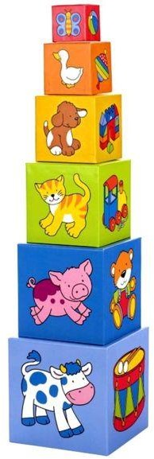
Dès 16h – 18h20 : Départs des enfants

Voici quelques photos de la salle de vie des P’tits Loups, du vestiaire, de la
salle de bain et de notre terrasse !

Vestiaire
Ici se trouve le vestiaire, ou vous pouvez ranger les affaires de votre enfant. Chaque enfant a une petite image sur son prénom, qui le suivra durant son parcours à la garderie Tom Pouce.

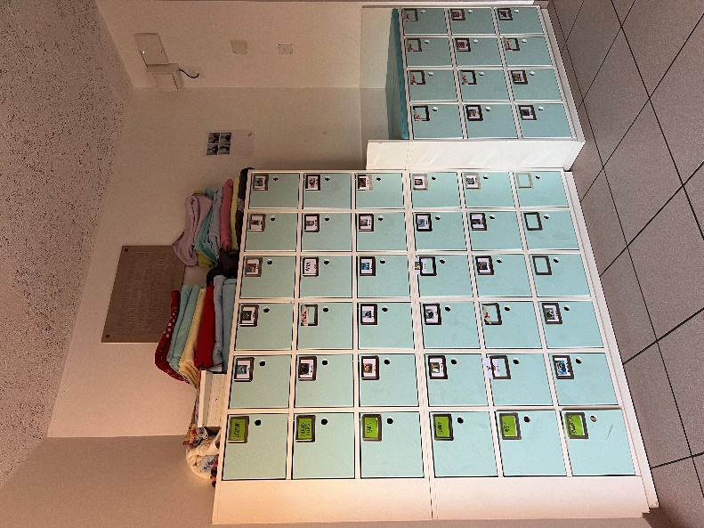

Salle de vie

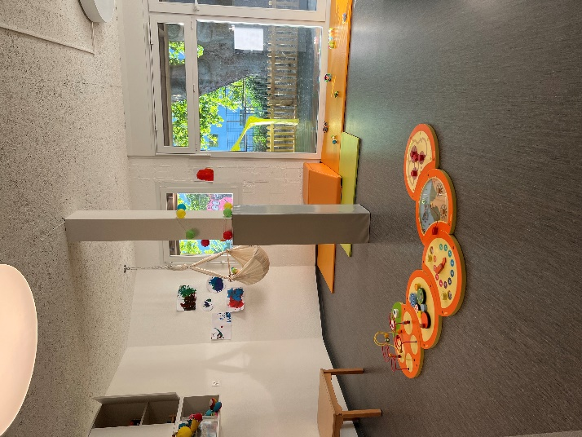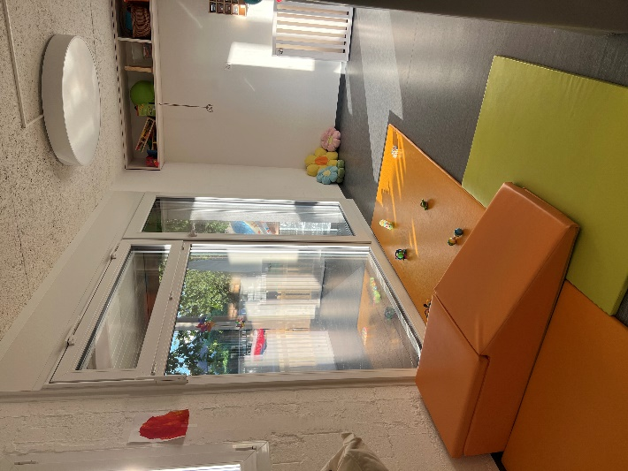
C’est ici que votre enfant passera ses journées, avec des parcours de motricité, des petits coins doux et différents jeux !

Nous disposons d’un hamac où les plus petits peuvent faire une sieste contenante…

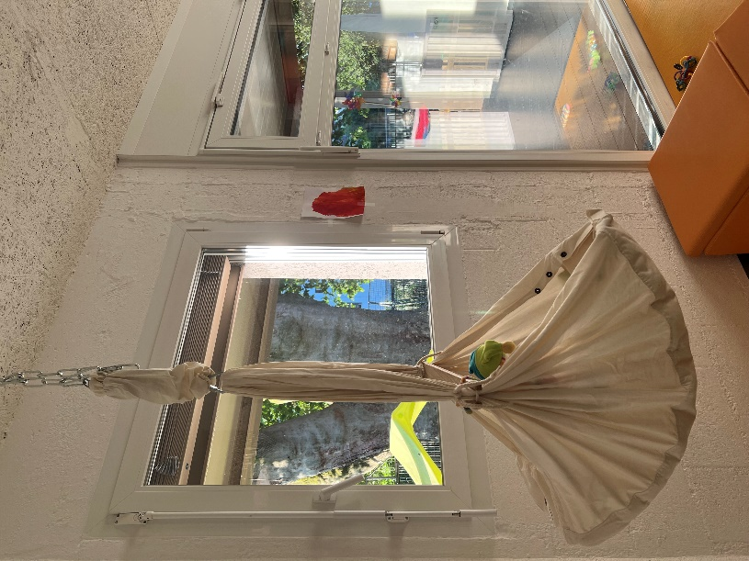

Coin repas

Ici, les enfants peuvent manger leurs différents repas que nos cuisiniers préparent avec soin. Nous avons un fauteuil pour donner le biberon dans les bras !

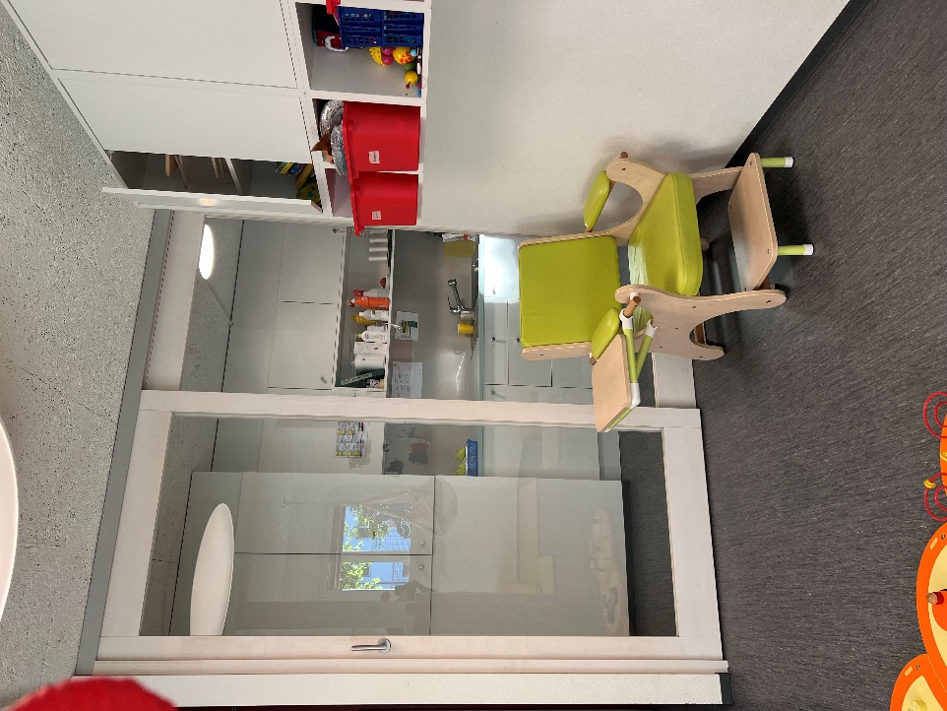

Espace change

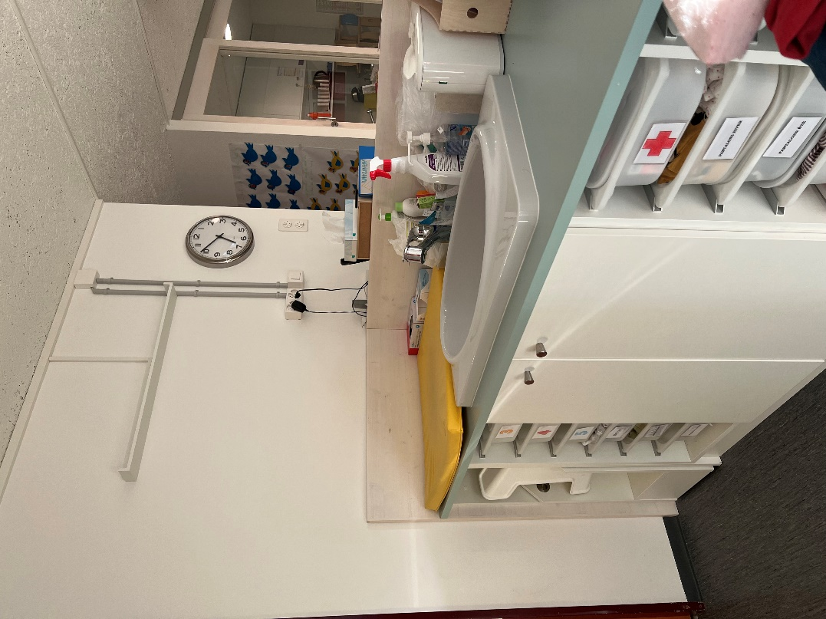

Salle de bain

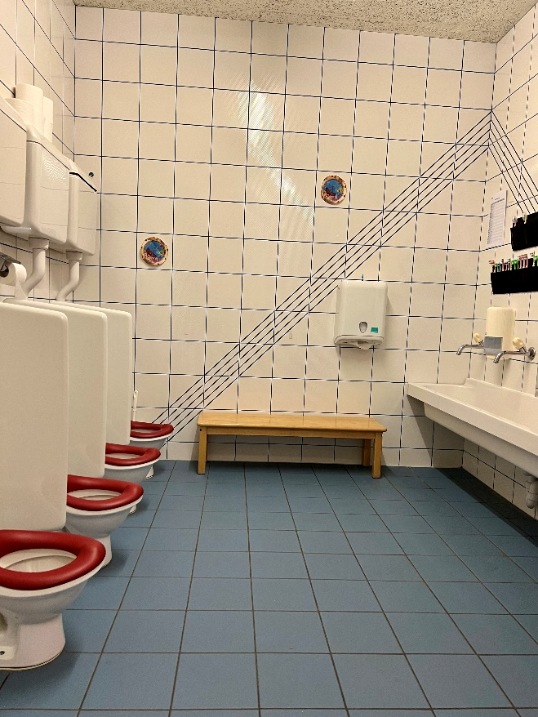

Lorsque les enfants arrivent à marcher, ils viennent à la salle de bain pour se laver les mains et se brosser les dents.

Salle de sieste

La garderie ça fatigue… Ici, les enfants ont un lit attribué et peuvent se reposer ! S’ils préfèrent, ils peuvent aussi dormir dans un hamac ou dans une poussette.
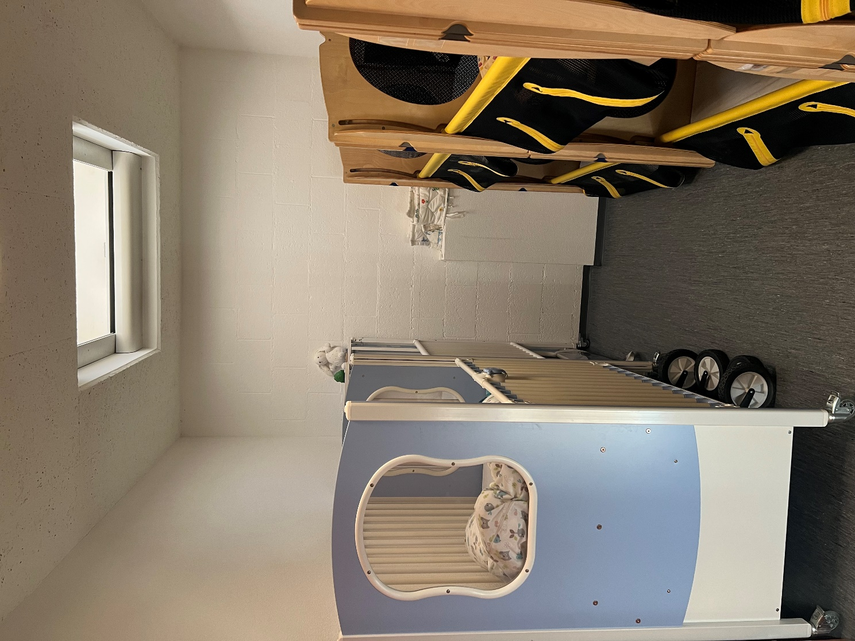

La terrasse

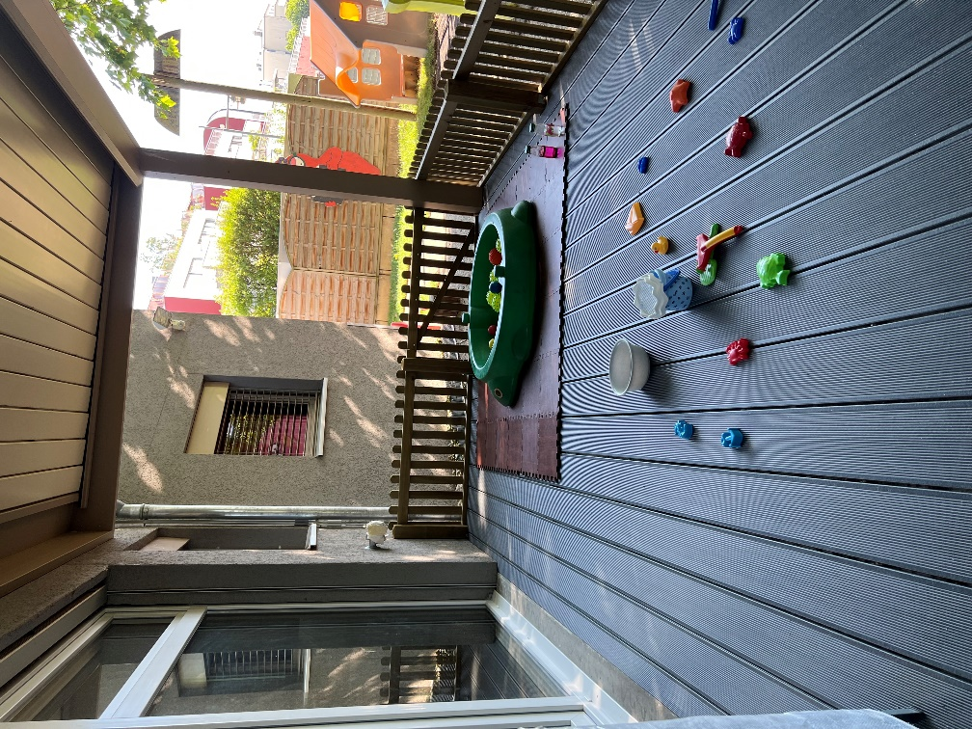

Nous pouvons profiter de la terrasse lorsqu’il fait beau ! Nous avons des poussettes pour partir en balade et nous pouvons aussi bénéficier du jardin de la garderie.
MERCI !

Nous nous réjouissons d’accueillir votre enfant dans le groupe des P’tits Loups, et restons à votre entière disposition pour vos éventuelles questions !

Les P’tits Loups, juillet 2022

